高青县2024年幼儿园招生工作指导意见

为进一步规范我县幼儿园招生工作，确保招生工作平稳有序，根据省市相关文件精神和要求，结合我县实际特制定本指导意见。
一、城区公办幼儿园
（一）招生对象
截止2024年8月31日年满3周岁（2020年9月1日至2021年8月31日期间出生），具有接受普通教育能力、能正常参加集体活动的幼儿。
中、大班转园插班幼儿不作为此次统一招生对象。
（二）招生原则
根据相对就近就便、公平、公正的原则，以报名所用有效房产信息为主要依据，统筹兼顾、合理安排，尽量满足符合条件的适龄幼儿入园需求。
（三）报名条件
1.幼儿或幼儿监护人名下有城区房产。

2.幼儿监护人或幼儿名下无房产，祖（外）父母名下有房产，但幼儿或幼儿监护人至少一方须与祖（外）父母在同一个户口本上。
3.幼儿监护人或幼儿名下无房产，由幼儿监护人租房的（需有正规租赁手续），进城务工或经商随迁子女。同时，需监护人至少一方截止2024年6月30日，在县城合法务工或经商半年以上且租住半年以上。
商铺、商业店面房、储藏室、车库、工业厂房等非住宅用房不能作为幼儿入园房产依据。
（四）招生流程
2024年使用“爱山东”APP进行网上招生报名，招生流程分以下四个阶段（后附《“爱山东”手机APP操作流程及其他说明》）。
第一阶段：适龄幼儿信息采集，具体时间为6月29日-7月7日。
用房产所有人（或在本县缴纳社保、经商的租房的幼儿监护人）的手机号注册、登录“爱山东”APP，并进行实名认证，再将左上角地址更改为淄博市高青县，从首页找到幼儿园招生入口或点击进入。
本次信息登记后，系统将自动提取到该房产（或租房和工作）的相关信息。在登记过程中如遇到不能提取的信息，幼儿监护人根据系统提示进行对应上传。期间，可撤销重填。
信息采集注意事项：
1.适龄幼儿入园报名所提报的材料必须真实有效，对出具假户口、假房产证、假证明等弄虚作假行为的，一经查出，一律取消报名录取资格。
2.幼儿为双胞胎或多胞胎的，需要分别填写幼儿相应信息填报。
3.符合优惠政策的高层次人才、现役军人等子女在进行网上登记的同时持相关材料到高青县教体局学前教育科（教体局办公楼二楼207室）进行现场登记审核。
第二阶段：选择意向幼儿园进行报名，具体时间为7月8日-7月14日。
教体局将根据招生第一阶段采集的信息，结合今年适龄幼儿家庭住址分布疏密程度、幼儿园规模大小不同等实际汇总情况，在往年各园服务片区基础上，确定2024年各幼儿园服务片区，并连同各城区幼儿园相关信息、招生简章于本阶段同步公布。各城区公办幼儿园通过幼儿园微信公众号、幼儿园大门口或宣传栏张贴等方式，发布本幼儿园招生简章。
原则上，家长根据幼儿园服务片区，对应各自报名所用房产的位置，选择意向幼儿园进行报名。期间，可撤销重填。
符合“幼随长”招生录取条件的幼儿，可直接填报直系兄、姐继续就读的幼儿园。填报后，其监护人需持相应材料到大孩（现为中班、小班幼儿）所在幼儿园进行线下报备。
第三阶段：报名材料审核，具体时间为7月15日-7月16日。
城区各幼儿园将对报名本园的材料进行梳理、审核。信息不全或有误者，幼儿处于“信息待完善”的状态，请家长关注“备注”中需完善的内容，根据提示，进行信息重填（重填后请联系意向幼儿园给予信息审核）或线下向报名幼儿园提交相关佐证材料。材料审核期间，未能提供有效佐证材料者视为不符合报名条件。本阶段，请家长多关注报名情况，以防漏看信息。
第四阶段：录取，具体时间为7月17日-7月19日。
若幼儿园服务片区内报名幼儿人数少于幼儿园招生计划数时，全部录取；报名幼儿人数多于幼儿园招生计划数时，幼儿园依据“录取办法及原则”确定预录取名单，并于7月17日电话告知未被录取幼儿家长，同时告知有空余学位的幼儿园相关信息，家长进行第二次选择意向幼儿园，并于7月18日到意向幼儿园进行现场报名。
各幼儿园确定录取幼儿名单后，统一于7月19日发放录取通知书。（各园每个阶段进展情况都要及时向学前科报备）
（五）录取办法及原则
1.幼儿园服务片区内，按照以下顺序录取：①幼儿监护人或幼儿名下有房产的；②符合相关条件的祖（外）父母名下有房产的；③符合相关条件的幼儿监护人租房的。
2.幼儿园服务片区内报名幼儿数多于幼儿园招生计划数时，未被录取幼儿家长选择第二意向幼儿园进行现场报名，第二意向幼儿园以报名条件作为录取顺序的依据，不以报名顺序作为录取依据；服务片区内报名幼儿数少于幼儿园招生计划数时，空余学位可招收服务片区外意向报名幼儿。
3.同类条件幼儿不能全部录取时，则根据房产证（购房合同）或务工、经商时间长短依次录取，时间长者优先。
4.居住区配套幼儿园，优先招收本小区的适龄幼儿。
5.继续推行“幼随长”招生录取方式，多孩家庭子女有“同时同园”就读需求的，大孩儿所在幼儿园优先录取同一直系家庭中的入园小班幼儿。
6.县域内高层次人才、企业家、现役军人、符合条件的公安英烈和因公牺牲伤残公安民警、综合性消防救援人员等特殊人员子女，按照有关优惠政策执行优先录取。
二、农村公办幼儿园招生
各镇（街道）幼儿园招生工作由各学区负责组织，原则上不得跨镇招生。各学区要结合本《指导意见》和本辖区实际情况，7月31日前稳妥有序完成幼儿园招生工作。
三、民办幼儿园招生
为完善公办为主、民办补充、协调发展的学位保障机制，城区民办幼儿园根据办园规模和招生计划，结合本《指导意见》与城区幼儿园同时段招生，不受划片范围限制。2024年7月19日前确认录取名单，发放录取通知书，完成招生工作。（并向学前科报备录取名单）
四、有关要求
1.各幼儿园要认真贯彻执行招生工作的各项政策和规定，不得进行虚假宣传。在招生过程中严肃招生纪律，严格招生程序，规范招生行为。完善应急预案，健全应急机制，妥善处理好招生工作中遇到的问题和出现的矛盾，确保招生工作公平公正、有序平稳。
2.幼儿入园前，应当按照卫生部门制定的卫生保健制度进行健康检查，合格者方可入园。
3.严格落实免试入园的原则，幼儿入园除进行健康检查外，禁止任何形式的考试或测查。幼儿园不得设置实验班或特色班，不得将幼儿参加早期教育指导作为入园前置条件。
4.各幼儿园要及时开通招生服务热线，设线下报名通道，专人值班，认真耐心解答家长咨询，并通过公众号和宣传栏等多渠道公开招生信息。各幼儿园依据《高青县2024年幼儿园招生工作指导意见》制定本园招生简章，经县教体局审核备案后方可向社会公布。
五、其他说明
1.符合信息采集条件而未进行信息采集的和符合报名条件而未进行网上报名的幼儿家长，请持有效户口本、房产证、幼儿医学出生证明及其他有效材料（如：营业执照、租房证明、社保等）到意向报名幼儿园进行线下报名，意向报名幼儿园负责将其信息录入系统。未按规定时间报名者，服从调剂。
2.城区各公办幼儿园录取顺序按照“录取办法及原则”相关内容进行，7月19日前完成并发放录取通知书，家长提供电话无法接通或逾期未报到者，视为自动放弃录取资格。
县教育和体育局咨询电话：6973656
县教育和体育局监督电话：6973608

附件：“爱山东”手机APP操作流程及其他说明

高青县教育和体育局
2024年6月29日

附件
“爱山东”手机APP操作流程及其他说明

一、适龄幼儿信息采集操作流程
（一）注册登记
手机下载爱山东APP，将左上角地址更改为“高青县”，用房产所有人或租房的幼儿监护人的信息进行注册登记和实名认证。注册登录后，点击首页的“学前教育招生”进入“招生报名”页面。
注：幼儿或监护人无房产时，方可用祖（外）父母房产所有人信息进行注册登记和实名认证。

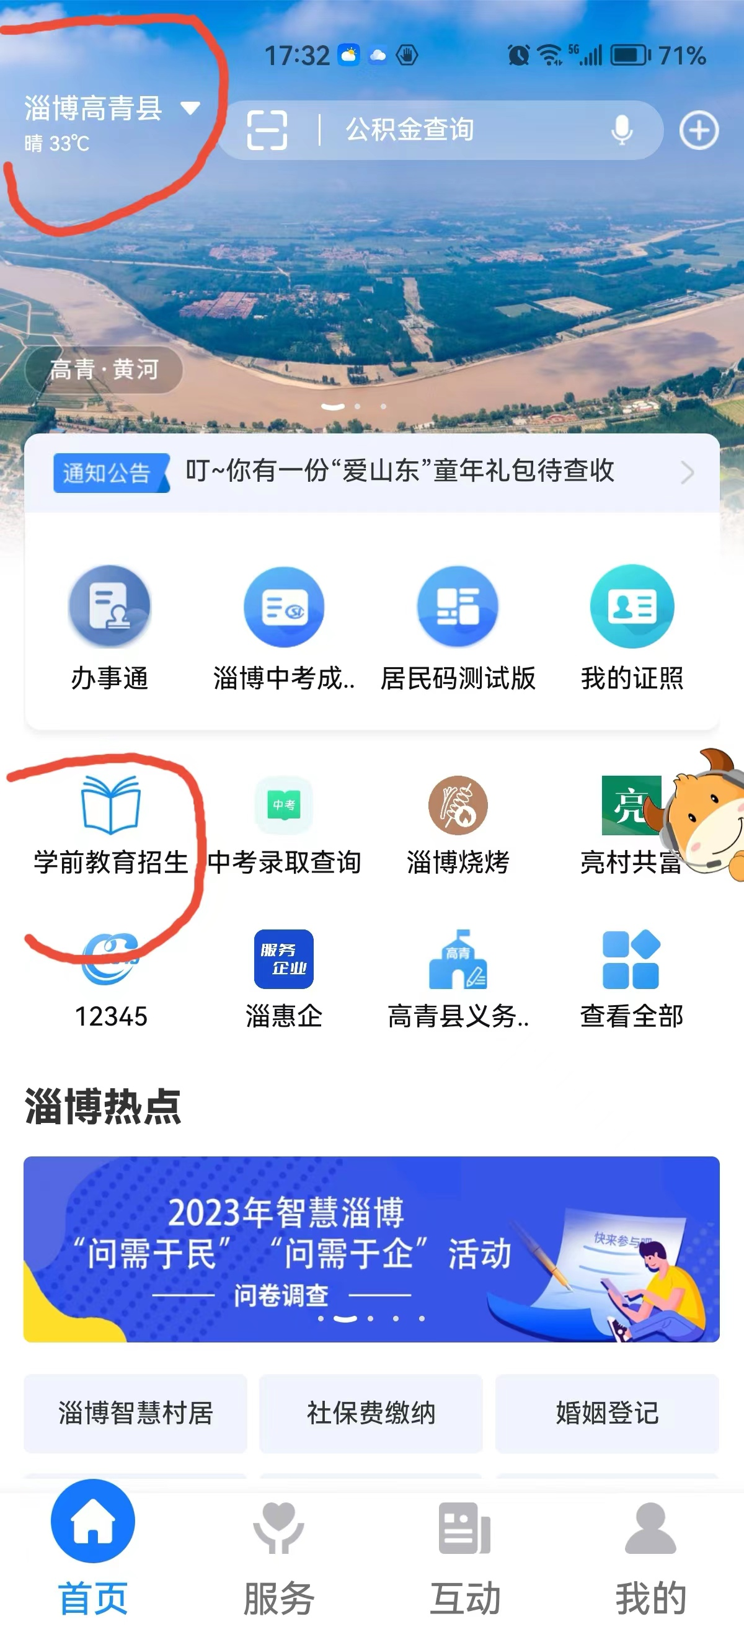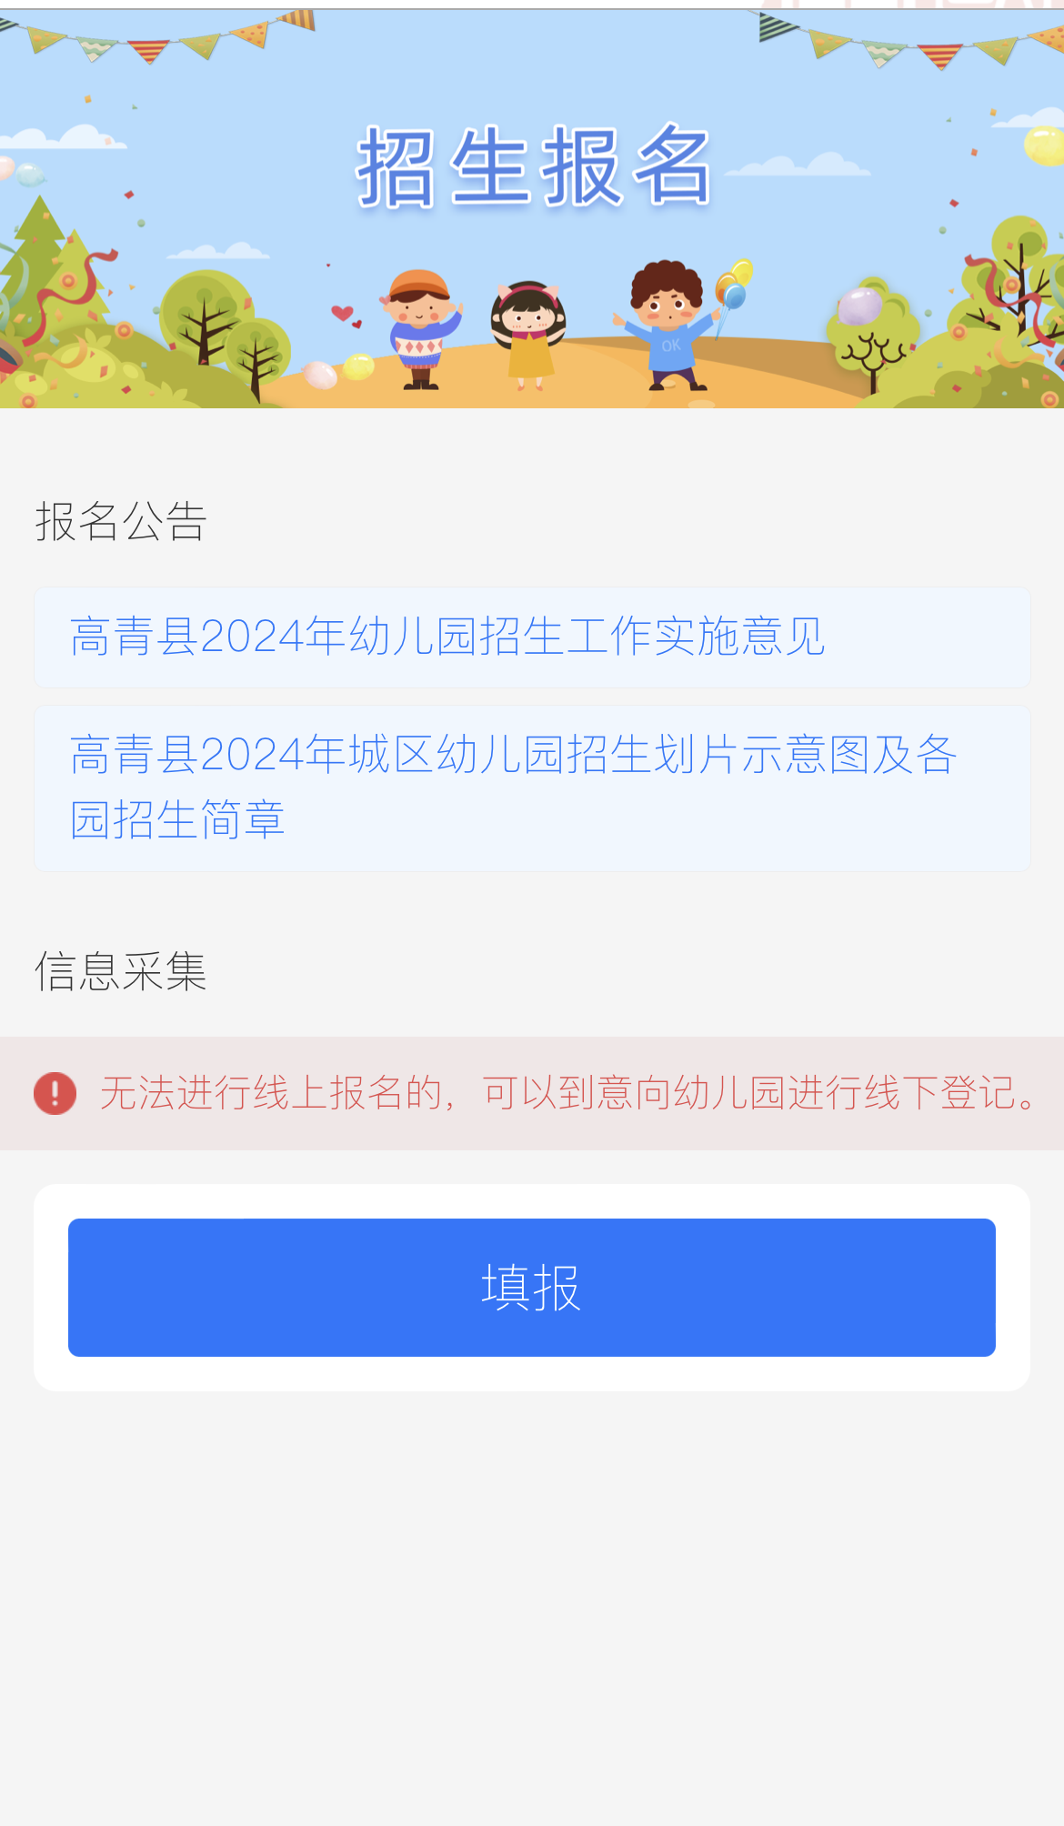
（二）信息登记页面“第一步”
正确填写幼儿姓名、身份证号，选择是否政策优待类人群子女和健康状况，平台默认显示爱山东APP账号登录者为监护人1（监护人2不是必填项），平台自动验证登录者是否幼儿监护人或祖（外）父母。输入完成后点击下一步。
注：双胞胎或多胞胎家庭，要对每一个幼儿进行逐一填报（三步）。
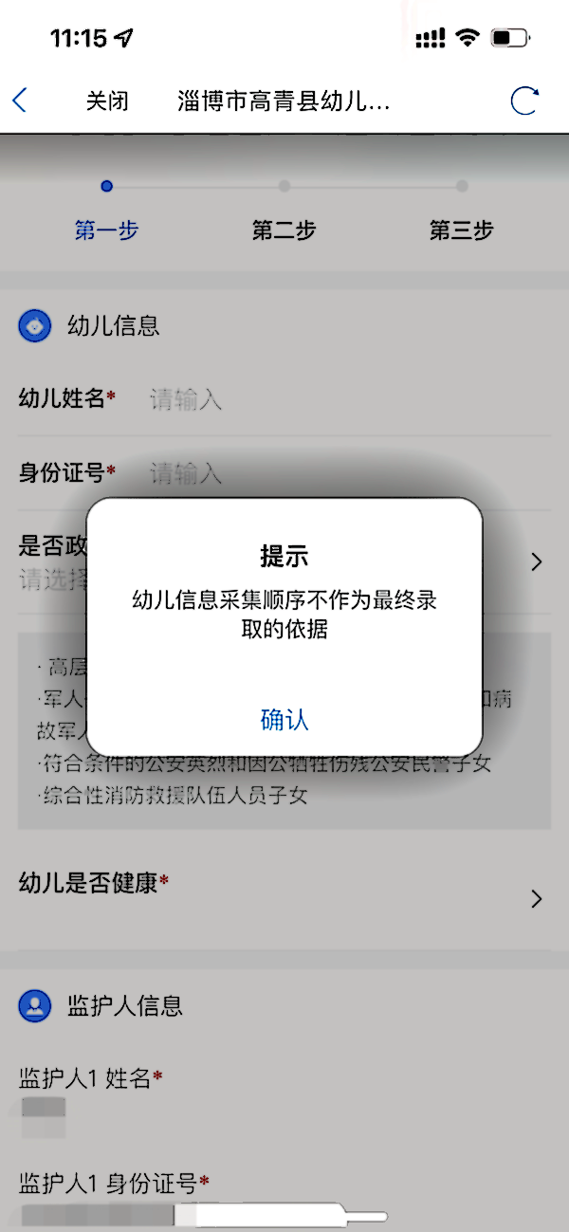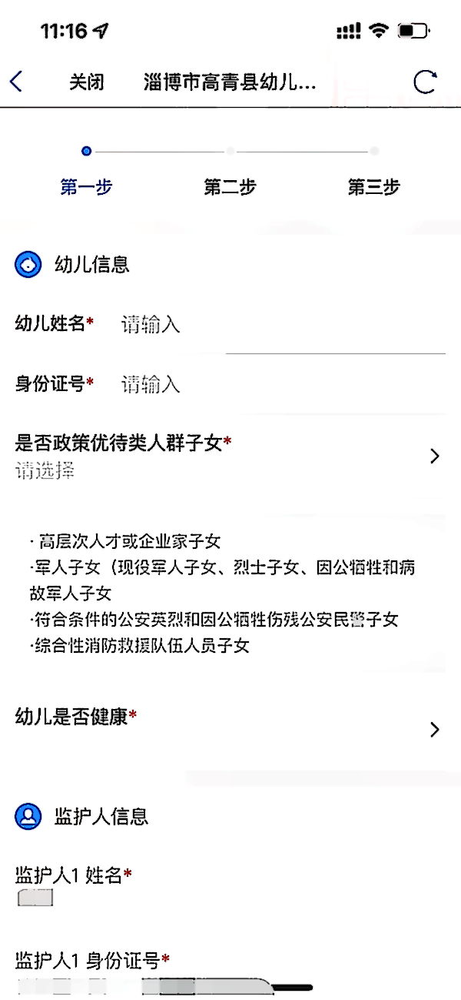
（三）信息登记页面“第二步”
1.监护人1在高青县城区有房的情况下，系统会自动调取监护人1的房产信息，选择依据的房产后点击下一步。
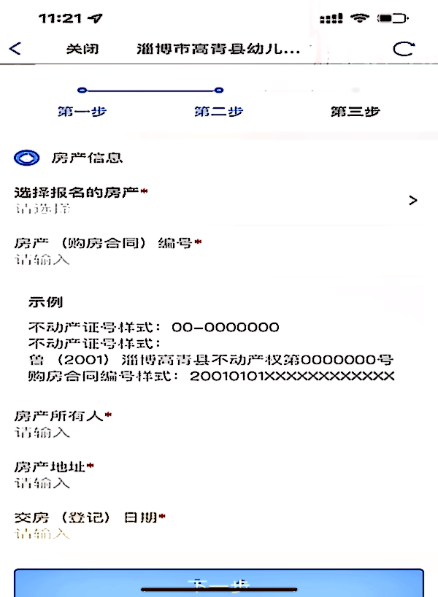
2.监护人1在高青县城区无房、监护人2有房的情况下，可以通过填写房产信息（根据提示上传房产材料)，输入完成后点击下一步。
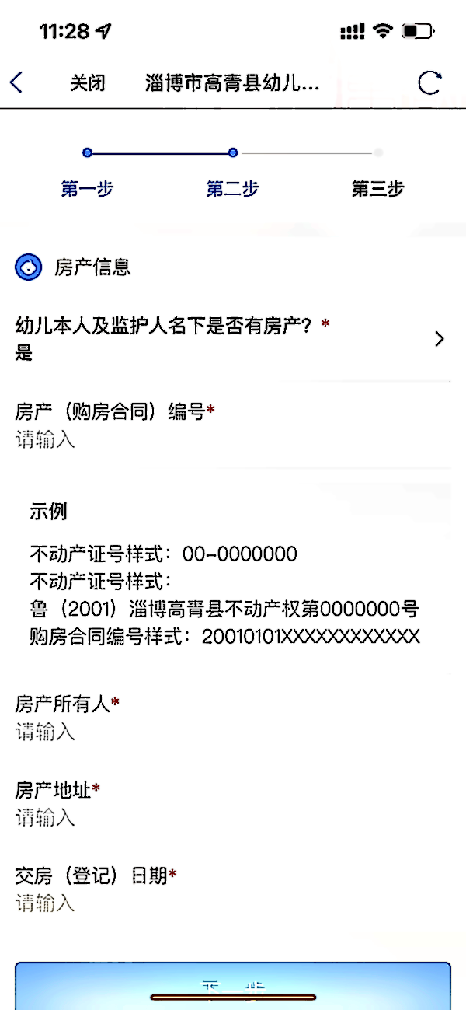
3.幼儿监护人无房、监护人在高青县租房和工作的情况下，选择无房后点击下一步，根据相关提示填报。

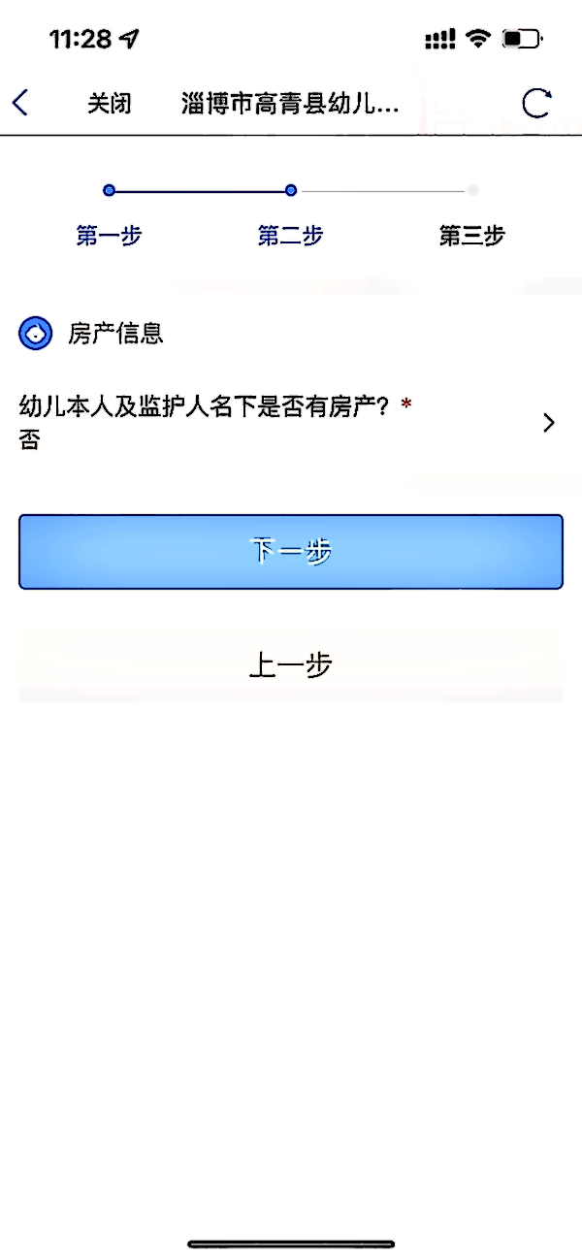
（四）信息登记页面“第三步”
1.依据房产报名，最后一步选择房产所在小区或村居（根据提示上传相应材料照片），然后提交信息即可完成信息填报。
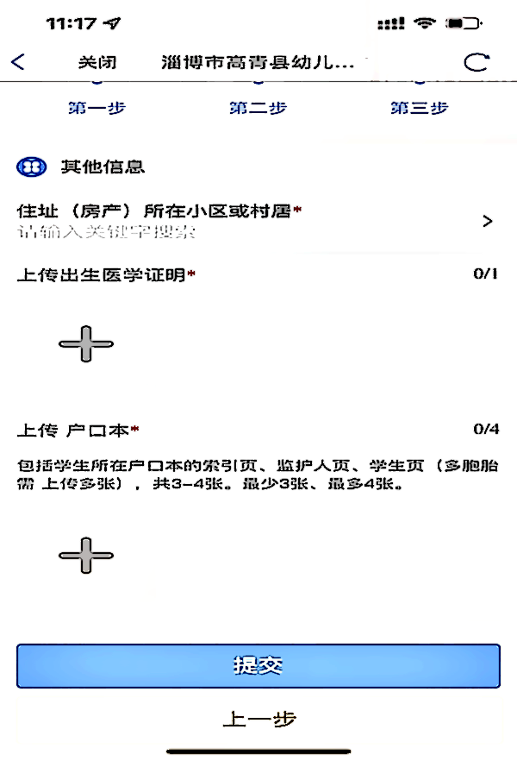
2.依据租房和务工或经商条件报名者，最后一步填写工作信息和现住址，选择房产所在小区或村居（根据提示上传相应材料照片），然后提交信息即可完成信息填报。
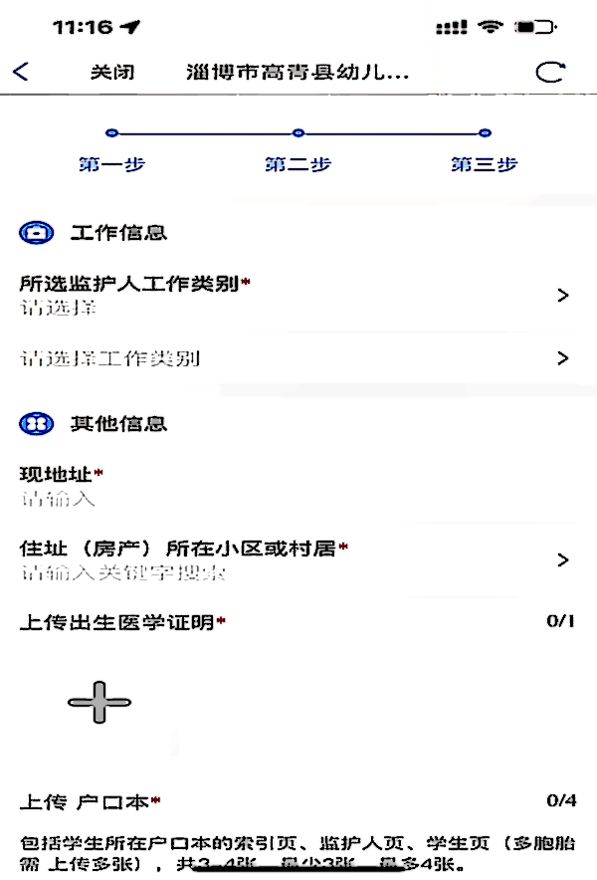
二、选择意向幼儿园填报操作流程说明
幼儿信息采集阶段结束后，将在首页“报名公告”中公布《高青县2024年城区幼儿园招生划片示意图》及各幼儿园招生简章等相关信息。
（一）家长参照城区幼儿园招生划片示意图，查看幼儿信息登记中“住址（房产）所在小区或村居”所属片区幼儿园名称。
（二）原则上，家长选择“住址（房产）所在小区或村居”所属片区幼儿园进行填报，最后点击提交。
1.家长可以选择片区外幼儿园，但是录取顺序将按照《高青县2024年幼儿园招生工作指导意见》中相关规定执行。
2.若幼儿有直系兄、姐在某幼儿园中大班就读，实行幼随长政策，该幼儿可以填报兄、姐所在幼儿园（同时线下向该幼儿园报备），且不会受到片区限制，并优先录取。
（三）在本阶段结束之前，系统不关闭，家长可补报、修改或撤销重填。
三、线下报名
若家长无法进行网上操作，根据各幼儿园招生简章相关说明，进行线下报名。
四、材料审核说明
如有填报信息不全或有误者，系统将在材料审核阶段提醒家长补充或修改信息，家长需及时关注系统信息，并根据提示补充或修改信息，或到相应幼儿园线下提交佐证材料。材料审核期间，未能提供有效佐证材料者视为不符合报名条件。
五、录取说明
录取工作将在线下进行，需要家长保持填报手机号码畅通，确保能及时接听幼儿园电话。

高青县教育和体育局办公室 2024年6月29日印发

